День памяти и скорби в лагере дневного пребывания «Непоседы» МБОУ г. Иркутска СОШ № 43
22 июня 1941 года началась самая страшная в истории человечества война. Этот день напоминает нам о всех погибших в боях, замученных в фашистской неволе, умерших в тылу от голода и лишений. 20 июня в нашем лагере были проведены мероприятия, приуроченные к этой трагической дате. В Российской Федерации 22 июня - День памяти и скорби.
День лагеря дневного пребывания начался с торжественной линейки, посвящённой годовщине начала Великой Отечественной войны 1941-1945 годов. На линейке ребята почтили память всех павших в годы Великой Отечественной войны минутой молчания. Дети прочли стихи о Победе, о воинах и о подвиге русских солдат.
В этот день все ребята лагеря приняли участие в мероприятиях, посвященных Дню памяти и скорби, возложили цветы к мемориалу памяти работникам авиазавода, погибшим в годы Великой Отечественной войны.

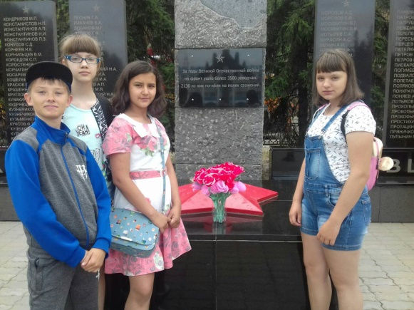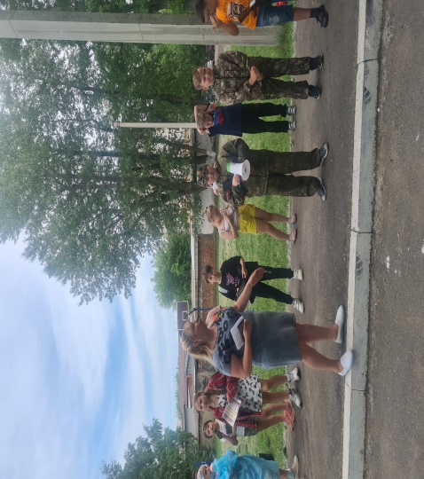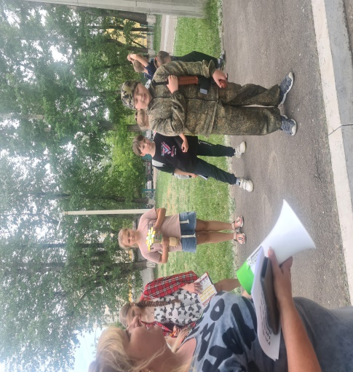
Мемориал памяти Дети читают стихи о Великой Отечественной Войне
работникам авиазавода

В мероприятии, посвященном Дню памяти и скорби, приняли участие 120 воспитанников лагерной смены 2022 года и 13 педагогов.

